Педализация в пьесах танцевального характера
Преподаватель РДМШИ Серова Н.А.

- Пояснительная записка: Актуальность проблемы.
Проблема обучения педализации – одна из труднейших в детской фортепианной педагогике. В этом году у меня была возможность опять убедиться в её актуальности. Побывав на конкурсах учащихся фортепианных классов хоровых студий в разных районах города, я пришла к выводу о необходимости донести основы данной проблемы до педагогов-пианистов дополнительного образования, обратившись к накопленному в фортепианной педагогике опыту, и поделиться некоторыми своими взглядами на вопросы педализации учеников.
Мне пришлось услышать немало ошибок в применении педали, которые можно свести к следующим основным аспектам разного уровня:
- Грязная педаль, связанная с недостаточным слуховым контролем или недостаточными навыками педализации, включая координационные навыки.
- Отсутствие педали в произведениях, стиль которых требует обязательного применения педали, например: «Болезнь куклы» Чайковского, «Танец эльфов» Грига были исполнены без педали.
- Применение педали, нарушающее правильное звучание фортепианной фактуры.
- Применение прямой педали (разделительной) там, где требуется запаздывающая педаль (соединительная).
- Элементарно неправильное управление ногой при взятии педали (неумение держать пятку на полу).
- Непонимание художественных задач, связанных с применением педали в конкретном произведении.
Если говорить об уровне педализации учащихся хоровых студий, то он явно отстаёт от уровня других пианистических навыков и, следовательно, требует особого внимания.
Целью данной работы является изложение примерного процесса работы педагога над развитием навыков педализации учащихся. Автор надеется, что поднятые вопросы заставят педагогов более внимательно и тщательно относиться к обучению педализации юных пианистов.

2.Педализация в пьесах танцевального характера.
По словам Ф.Листа: «Рояль без педали - доска для рубки котлет». Обучение педализации одна из проблем наименее разработанных; педализация это часть осмысления произведения, часть живого исполнения. Педализация зависит - от стиля и характера музыки, от темпа, от регистра, динамики, фактуры, приемов звукоизвлечения. Все это зависит ещё и от субъективных моментов: уровня развития ученика, уровня его музыкального мышления, его звукоизвлечения, способности к художественному замыслу. Педализация - работа творческого воображения и слуха.
Научить педализации - это, прежде всего, научить слушать, улавливать различные оттенки звучания, вслушиваться в фортепианную фактуру, воспитать интерес и потребность в использовании педальных красок, научить подчинять ногу слуховым требованиям.
Не стоит долго тянуть с введением приёма прямой педали. Тем более что детская фортепианная литература богата пьесами, требующими этого приёма. Прямая педаль употребляется в музыке с чётким, острым или танцевальным ритмом. С её помощью подчёркиваются сильные доли или создаётся ритмическая опора фразы. Такая педаль хороша, например, в марше, где отчетливый ритм своим волевым началом должен увлечь за собой «всех марширующих». Отсюда определенность начала каждой фразы, подчеркнутая педалью.
В «Марше» Шумана чеканным штрихом надо передать веселую детскую торжественность; решительное начало фразы следует окрасить глубокой и относительно продолжительной педалью.
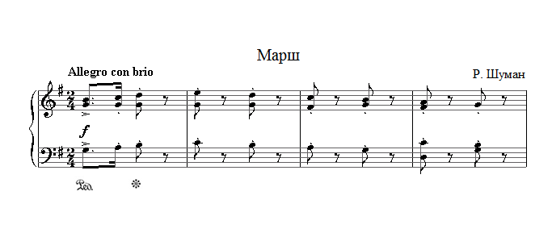
В «Смелом наезднике» Шумана при легком staccato в довольно быстром темпе предполагается короткий и неглубокий нажим педали, оттеняющей упругость ритма.
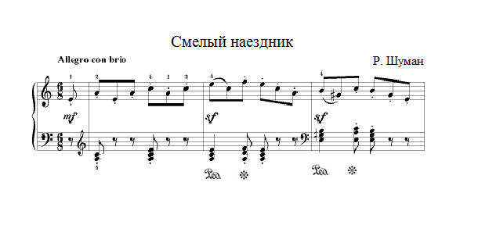
Короткая педаль на сильную долю в пьесах танцевального характера даст ученику возможность лучше почувствовать ритм, «педальное дыхание», прелесть беспедального звучания между педальным (например, в «Вальсе» С. Майкапара, «Мазурке» Гречанинова, «Полька» Т. Николаева).
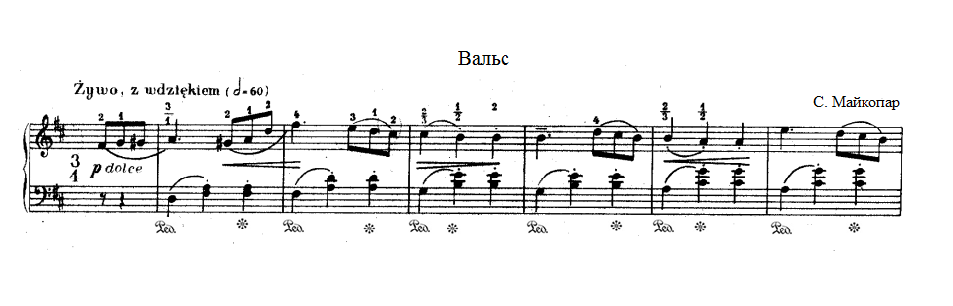Это поможет педагогу развивать в исполнении ученика черты гибкости и изящества.
Во многих танцевальных пьесах ритмическая педаль на сильную долю является также и связующей, так как соединяет отдаленный бас с аккордом. (Чешская песня «Аннушка» в обработке Ребикова, «Вальс» из «Лирических пьес» Грига).
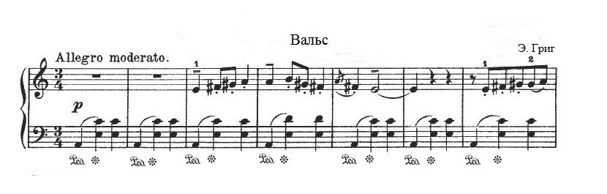
Полезно поиграть отдельно партию левой руки с педалью, а затем поиграть в ансамбле с педагогом: ученик – левую руку с педалью, педагог – партию правой руки, ставя задачу чистоты звучания. После этого ученик должен вновь исполнить всю фактуру целиком. Такой приём обостряет слуховое внимание ребёнка и приносит хорошие результаты в работе.
В подвижных танцевальных пьесах ученики, чтобы успеть вовремя взять аккорд, нередко берут отдаленный бас настолько коротким звуком, что он или вовсе не подхватывается педалью или же в педали остается только «призвук» баса, как бы «эхо» от взятого звука, тогда как бас – гармоническая основа – должен полноценно звучать, пока длится педаль. Поэтому и здесь ученику следует контролировать себя слухом, упражняться, останавливаясь на педализируемых басах, вслушиваться в их звучание на педали. Играя в медленном темпе, полезно взять отдаленный бас глубоким звуком и несколько придержать его, а в быстром темпе научиться брать басовый звук чуть тяжелее, чем остальные легкие аккорды партии сопровождения (гибко переходя от баса к легким аккордам, взятым как бы «по пути» движения руки вверх).
Необходимо учитывать, что прямая педаль возможна только в тех случаях, когда перед нажимом педали или пауза, или звук staccato, или звук одинаковый по высоте с педализируемым. Для упражнения можно даже специально делать небольшую остановку перед аккордами с прямой педалью, чтобы ребенок услышал паузу. Это даст ему право взять прямую педаль без опасения получить грязное звучание.
Ритмическая педаль в танцевальных пьесах в большинстве случаев бывает неглубокая, но не всегда абсолютно прямая. Если мелодия начинается с затакта, то педаль надо брать не одновременно, а почти одновременно со звуком на сильной доле такта, как бы «следом за звуком», так, чтобы педалью не прихватывался последний затактовый звук. Это требует специальной работы и обострения слухового внимания ученика. Полезно учить, останавливаясь на сильной доле без нажатия педали, и слушать, исчез ли последний затактовый звук, чисто ли звучит интервал на «раз». Лишь после этого нажать педаль. Полезно также останавливаться, взяв педаль на сильную долю, и слушать – что звучит на педали (П.Чайковский Вальс).
- Заключение
По словам А. Рубинштейна: «Педаль-душа фортепиано». Эти слова говорят о том, какие огромные художественные возможности педаль открывает пианисту.
Очень важная роль педали как связующего средства, продолжая фортепианный звук, она позволяет соединить различные элементы музыкальной ткани, находящиеся на расстоянии друг от друга. Использование этих свойств педали вызвало когда-то целый переворот в фортепианной фактуре и послужило основой специфического фортепианного стиля, который утвердился в период романтизма. Значение педали как связующего средства особенно велико при сочетании различных звуков в единый гармоничный комплекс – для сочетания мелодии и сопровождения, баса с удаленного от него аккордами. Очень важная роль правой педали как окрашивающего средства. Педаль продолжает звук, окрашивает его, придает звучанию полноту. Это имеет большое значение для достижения певучести исполнения и приближает фортепиано к «поющим» инструментам. Нажим педали после взятия звука «оживляет» фортепианный звук. Это несколько напоминает вибрацию при пении и игре на смычковых инструментах.
Индивидуальный подход и способность увлечь – основа педагогического успеха. Обучение педализации должно проходить по принципу постепенности (так же, как, например, развитие техники). Но нельзя всех учеников вести одинаковым путём. Способности у детей разные, следовательно, к каждому надо подходить индивидуально, ставя перед ним посильные задачи. Музыкального, хорошо слушающего себя ребёнка можно быстрее научить основным приёмам педализации и показать ему более интересные варианты.

4. Рекомендуемая литература
1. Алексеев. А.Д. История фортепианного искусства. – М.: Музыка, 1967 – ч.1.
2. Баренбойм. Л.А. Музыкальная педагогика и исполнительство. – Л.: Музы-ка, 1974.
3. Бузони. Ф. О пианистическом мастерстве: Избр.высказывания // Исполни тельское искусство зарубежных стран. – М., 1962 – Вып.1.
4. Голубовская. Н. О музыкальном исполнительстве. – Л.: Музыка, 1985.
5. Голубовская. Н. Искусство педализации. 2-е изд. – Л.: Музыка.
6. Мальцев. С.М. Метод Лешетицкого. – СПб.: ВВМ, 2005.
7. Нейгауз. Г.Г. Об искусстве фортепианной игры: Записки педагога. 3-е изд. – М.: Музыка, 1967.
8. Педализация как специфическое средство фортепианной выразитель-ности. – Л.: Ленуприздата, 1990.
9. Фейнберг. С.Е. Пианизм как искусство. – М.: Классика – XXI, 2001.
10. Шмидт-IШкловская. А.А. О воспитании пианистических навыков. – Л.: Музыка, 1971.
11. Щапов. А. Фортепианный урок в музыкальной школе и училище. – М.: Классика – XXI, 2002.

